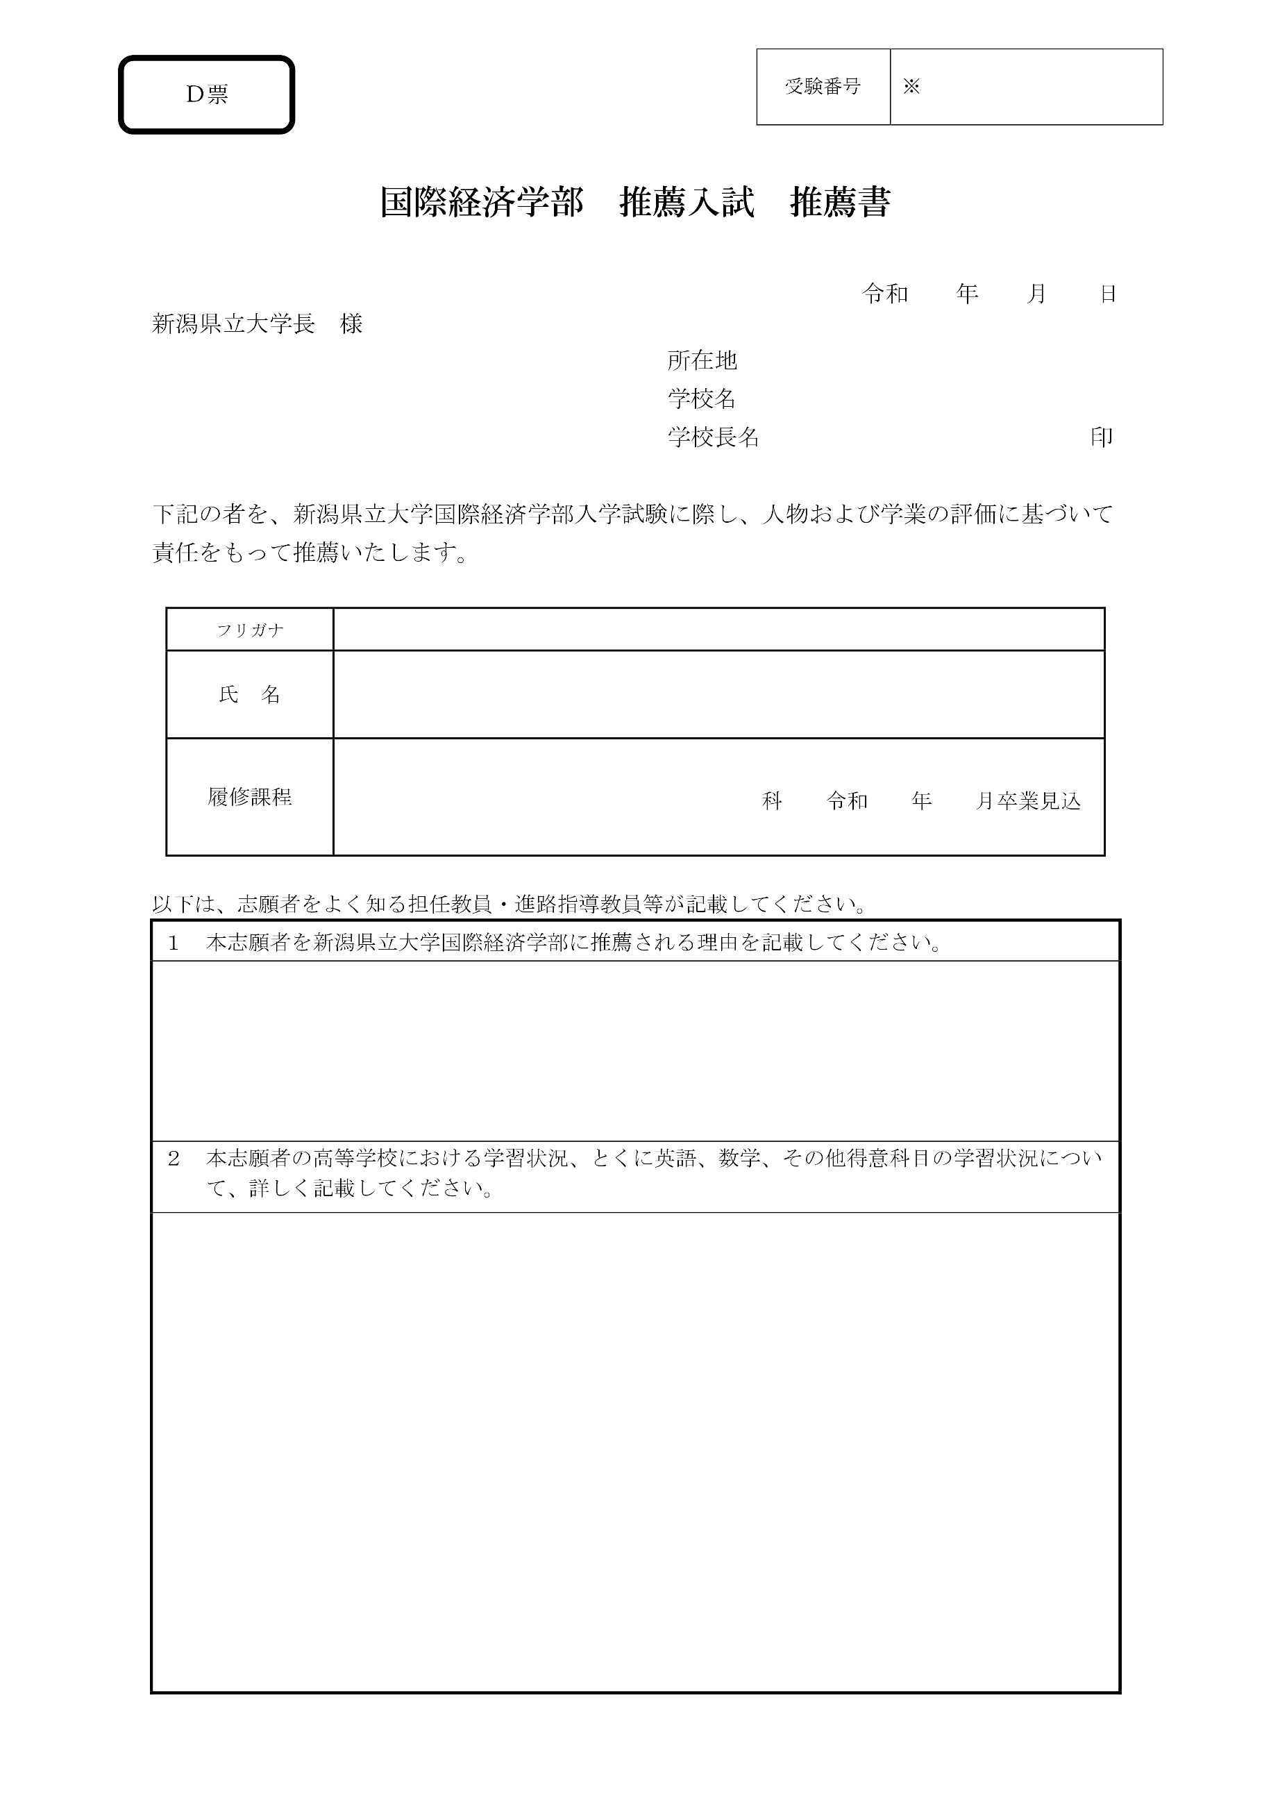

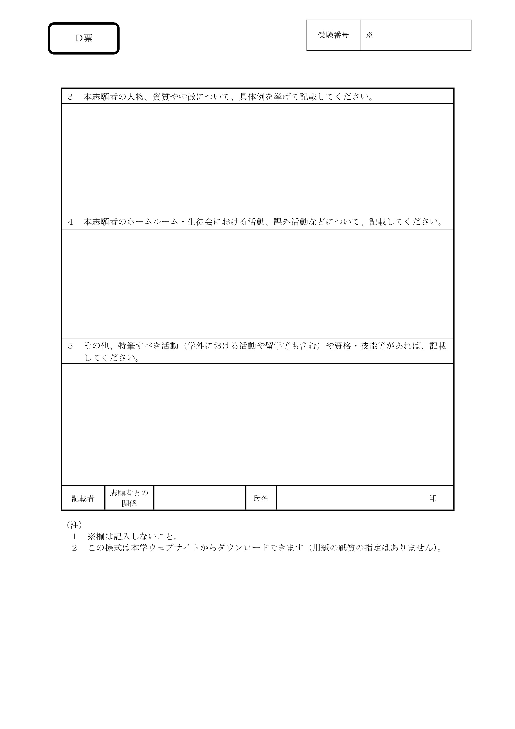

【選択してください】

【入力してください】

【入力してください】

【入力してください】

【入力してください】

年

日

月

月

年

【学科】

【氏　名】

【入力してください】

【フリガナ】

【入力してください】

【氏　名】

【入力してください】

【入力してください】

【入力してください】